附件1
应届生教育部学籍在线验证报告查询操作步骤

1.登录学信网 www.chsi.com.cn 单击 “学籍查询”
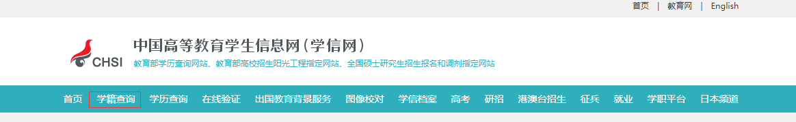
2.单击“本人查询”选项，输入账号、密码登录
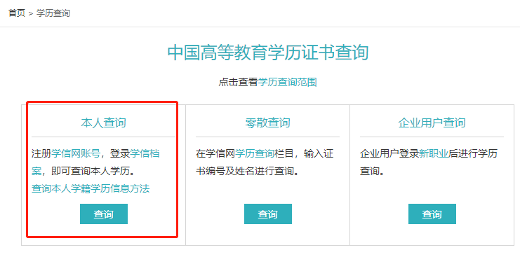
3.单击“学籍”选项
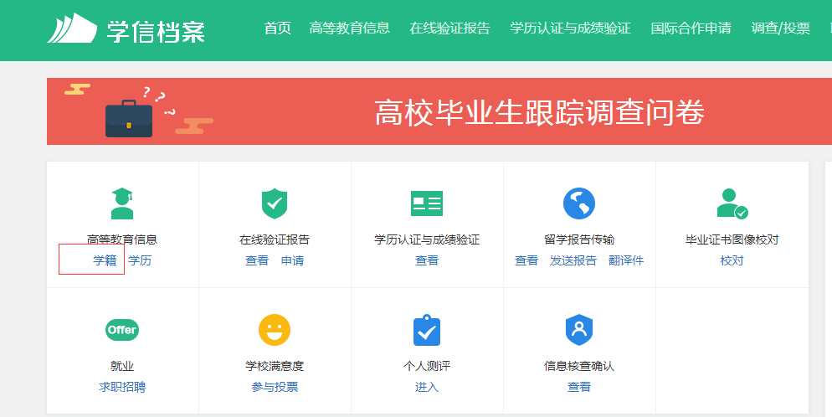
4.单击“查看该学籍在线验证报告”选项
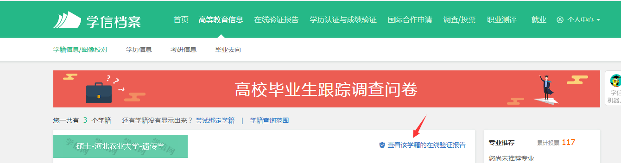
5.单击“查看”选项
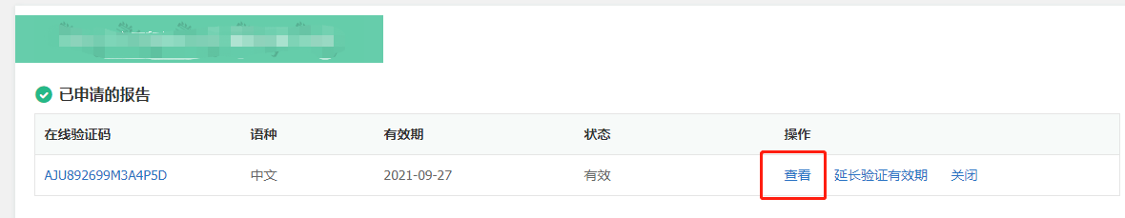
6. 报告样表
